Задача 16. Составить уравнения касательной и нормали к кривой в точке, соответствующей значению параметра 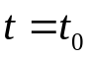.
16.1. 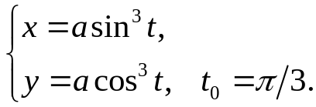
x₀= 3a√3/8
y₀= a/8
x'= 3a sin²tcost
y'= -3a cos²tsint
y'_{x}= -tgt
y'_{x0}= -√3
Касательная
y – a/8= -√3(x-3a√3/8)
y+√3x – 10a/8=0
Нормаль
y – a/8= 1/√3*(x-3a√3/8)
√3y – x +2√3a/8=0
16.2. 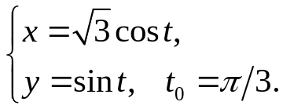
x₀= √3/2
y₀= √3/2
x'= -√3sint
y'= cost
y'_{x}= -√3/3*ctgt
y'_{x0}= -1/3
Касательная
y - √3/2= -1/3*(x-√3/2)
y+1/3*x - 4√3/6=0
Нормаль
y - √3/2= 3*(x-√3/2)
y-3x+√3=0
16.3. 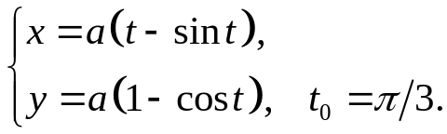
x₀= a(π/3-√3/2)
y₀= a/2
x'= a(1-cost)
y'= asint
y'_{x}= sint/(1-cost)
y'_{x0}= √3
Касательная
y-a/2= √3(x-a(π/3-√3/2))
y-√3x-2a+πa/√3=0
Нормаль
y-a/2= -1/√3(x-a(π/3-√3/2))
y+x/√3-πa/3√3=0
16.4. 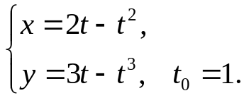
x₀= 1
y₀= 2
x'= 2-2t
y'= 3-3t²
y'_{x}= 3/2*(1+t)
y'_{x0}= 3
Касательная
y-2=3(x-1)
y-3x+1=0
Нормаль
y-2=-1/3(x-1)
y+x/3-7/3=0
16.5. 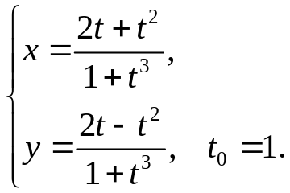
x₀= 3/2
y₀= 1/2
x'= (2+2t)(1+t³)-3t²(2t+t³) = 2+2t-4t³-t⁴
(1+t³)² (1+t³)²
y'= (2-2t)(1+t³)-3t²(2t-t³) = 2-2t-4t³+t⁴
(1+t³)² (1+t³)²
y'_{x}= 2-2t-4t³+t⁴
2+2t-4t³-t⁴
y'_{x0}= 3
Касательная
y-1/2=3(x-3/2)
y-3x+4=0
Нормаль
y-1/2=-1/3(x-3/2)
y+x/3-1=0
16.6. 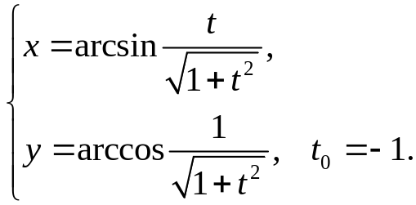
x₀= 5π/4
y₀= π/4
x'= √(1+t²)-t²/√(1+t²) = 1/(1+t²)
√(1-t²/(1+t²))(1+t²)
y'= -t = -1/(1+t²)
√(1-1/(1+t²))√(1+t²)³
y'_{x}= -1
y'_{x0}= -1
Касательная
y-π/4=-(x-5π/4)
y+x-6π/4=0
Нормаль
y-π/4=x-5π/4
y-x+π=0
16.7. 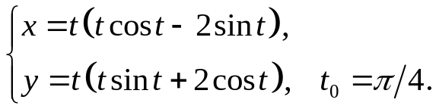
x₀= π√2(π-8)/32
y₀= π√2(π+8)/32
x'= -2sint-t²sint
y'= 2cost+t²cost
y'_{x}= -ctgt
y'_{x0}= -1
Касательная
y-π√2(π+8)/32= -(x-π√2(π-8)/32)
y+x-π²√2/16 = 0
Нормаль
y-π√2(π+8)/32= x-π√2(π-8)/32
y+x+π²√2/2 = 0
16.8. 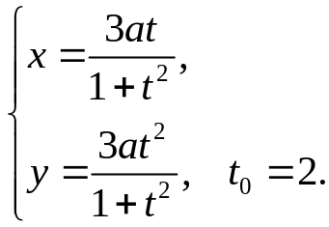
x₀= 6a/5
y₀= 12a/5
x'= 3a-3at²
y'= 6at
y'_{x}= 2t/(1-t²)
y'_{x0}= -4/3
Касательная
y-12a/5 = -4/3(x-6a/5)
y+4x/3-4a=0
Нормаль
y-12a/5 = 3/4(x-6a/5)
y-0.75x-1.5a=0
16.9. 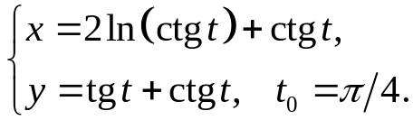
x₀= 1
y₀= 2
x'= -(2tgt+1)/sin²t
y'= 1/cos²t-1/sin²t
y'_{x}= cos2t _
cos²t(2tgt+1)
y'_{x0}= 0
Касательная
y=2
Нормаль
x=1
16.10. 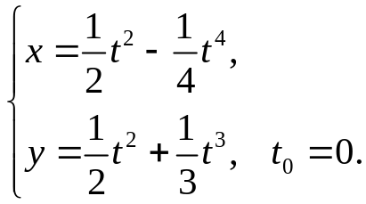
x₀= 0
y₀= 0
x'= t-t³
y'= t+t²
y'_{x}= 1/(1-t)
y'_{x0}= 1
Касательная
y= x
Нормаль
y= -x
16.11. 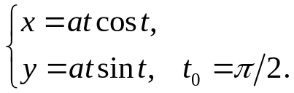
x₀= 0
y₀= aπ/2
x'= acost-atsint
y'= asint+atcost
y'_{x}= sint+tcost
cost-tsint
y'_{x0}= -2/π
Касательная
y-aπ/2+2x/π=0
Нормаль
y-aπ/2-πx/2=0
16.12. 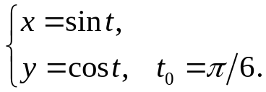
x₀= 1/2
y₀= √3/2
x'= cost
y'= -sint
y'_{x}= -tgt
y'_{x0}= -√3/3
Касательная
y-√3/2= -√3/3(x-1/2)
y+x√3/3-2√3/3=0
Нормаль
y-√3/2= √3(x-1/2)
y=x√3
16.13. 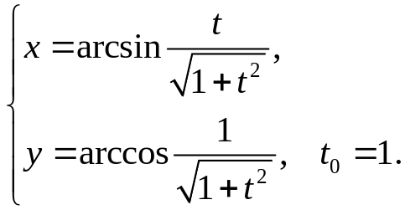
x₀= π/4
y₀= π/4
x'= √(1+t²)-t²/√(1+t²) = 1/(1+t²)
√(1-t²/(1+t²))(1+t²)
y'= -t = -1/(1+t²)
√(1-1/(1+t²))√(1+t²)³
y'_{x}= -1
y'_{x0}= -1
Касательная
y-π/4=-(x-π/4)
y+x-π/2=0
Нормаль
y-π/4=x-π/4
y=x
16.14. 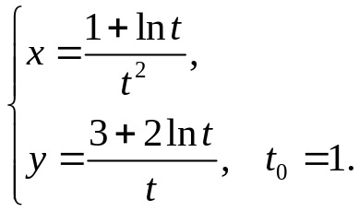
x₀= 1
y₀= 3
x'= (-1-2lnt)/t³
y'= (-1-2lnt)/t²
y'_{x}= t
y'_{x0}= 1
Касательная
y-3=x-1
y-x-2=0
Нормаль
y-3=-x+1
y+x-4=0
16.15. 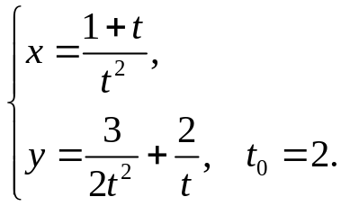
x₀= 3/4
y₀= 11/8
x'= (-t-2)/t³
y'= (-3-2t)/t³
y'_{x}= (3+2t)/(t+2)
y'_{x0}= 7/4
Касательная
y-11/8=7/4(x-3/4)
y-7/4x-1/16=0
Нормаль
y-11/8= -4/7(x-3/4)
y+4/7x-53/56=0
16.16. 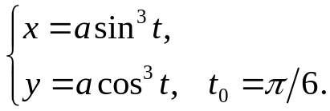
x₀= a/8
y₀= a3√3/8
x'= 3asin²tcost
y'= -3acos²tsint
y'_{x}= -ctgt
y'_{x0}= -√3
Касательная
y-a3√3/8= -√3(x-a/8)
y+x√3-a√3/2=0
Нормаль
y-a3√3/8= √3/3(x-a/8)
y-x√3/3-a√3/3=0
16.17. 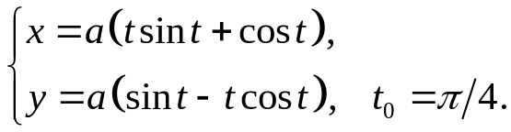
x₀= a√2(π+4)/8
y₀= a√2(8-π)/8
x'= atcost
y'= atsint
y'_{x}= tgt
y'_{x0}= 1
Касательная
y-a√2(8-π)/8=x-a√2(π+4)/8
y-x+a√2(π-2)/4=0
Нормаль
y-a√2(8-π)/8= -x+a√2(π+4)/8
y+x+a3√2/2=0
16.18. 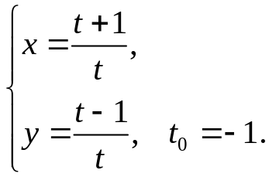
x₀= 0
y₀= 2
x'= -1/t²
y'= 1/t²
y'_{x}= -1
y'_{x0}= -1
Касательная
y+x-2= 0
Нормаль
y-x-2=0
16.19. 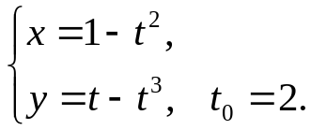
x₀= -3
y₀= -6
x'= -2t
y'= 1-3t²
y'_{x}= (3t²-1)/2t
y'_{x0}= 11/4
Касательная
y+6= 11/4(x+3)
y-11/4x +13/4=0
Нормаль
y+6= -4/11(x+3)
y+4/11x+78/11=0
16.20. 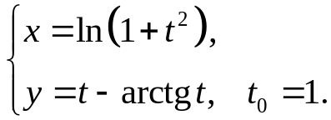
x₀= ln2
y₀= 1-π/4
x'= 2t/(1+t²)
y'=1-1/(1+t²)=t²/(1+t²)
y'_{x}= t/2
y'_{x0}= 1/2
Касательная
y-1+π/4= 1/2(x-ln2)
y-1/2x+1/2ln2+π/4=0
Нормаль
y-1+π/4= -2(x-ln2)
y+2x-2ln2+π/4=0
16.21. 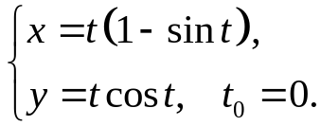
x₀= 0
y₀= 0
x'= 1-sint-tcost
y'= cost-tsint
y'_{x}= (cost-tsint)/(1-sint-tcost)
y'_{x0}= 1
Касательная
y=x
Нормаль
y=-x
16.22. 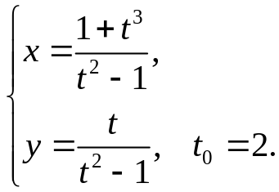
x₀= 3
y₀= 2/3
x'= t⁴-2t²-2t
(t²-1)²
y'= (-t²-1)/(t²-1)²
y'_{x}= (-t²-1)/(t⁴-2t²-2t)
y'_{x0}= -5/4
Касательная
y-2/3= -5/4(x-3)
y+5/4x-53/12=0
Нормаль
y-2/3= 4/5(x-3)
y-4/5x+26/15=0
16.23. 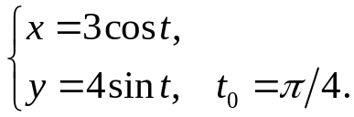
x₀= 3√2/2
y₀= 2√2
x'= -3sint
y'= 4cost
y'_{x}= -4/3*tgt
y'_{x0}= -4/3
Касательная
y-2√2= -4/3(x-3√2/2)
y+4/3x-4√2=0
Нормаль
y-2√2= 3/4(x-3√2/2)
y-3/4x-7√2/8=0
16.24. 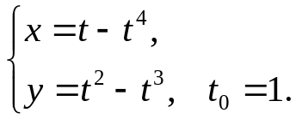
x₀= 0
y₀= 0
x'= 1-4t³
y'= 2t-3t²
y'_{x}= (2t-3t²)/(1-4t³)
y'_{x0}= 1/3
Касательная
y=1/3x
Нормаль
y= -3x
16.25. 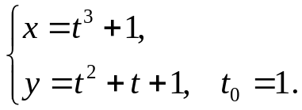
x₀= 2
y₀= 3
x'= 3t²
y'= 2t+1
y'_{x}= (2t+1)/(3t²)
y'_{x0}= 1
Касательная
y-3=x-2
y-x-1=0
Нормаль
y-3= -x+2
y+x-5=0
16.26. 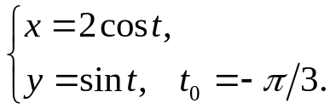
x₀= 1
y₀= -√3/2
x'= -2sint
y'= cost
y'_{x}= -1/2*ctgt
y'_{x0}= √3/6
Касательная
y+√3/2= √3/6(x-1)
y-x√3/6+2√3/3=0
Нормаль
y+√3/2= -2√3(x-1)
y+2x√3-2√3+√3/2=0
16.27. 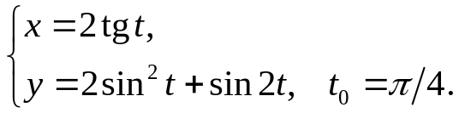
x₀= 2
y₀= 2
x'= 2/cos²t
y'= 2sin2t+2cos2t
y'_{x}= (sin2t+cos2t)/cos²t
y'_{x0}= 2
Касательная
y-2= 2(x-2)
y-2x+2=0
Нормаль
y-2= -1/2(x-2)
y+x/2-3=0
16.28. 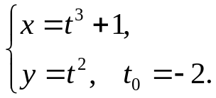
x₀= -7
y₀= 4
x'= 3t²
y'= 2t
y'_{x}= 2/(3t)
y'_{x0}= -1/3
Касательная
y-4= -1/3(x+7)
y+x/3-5/3=0
Нормаль
y-4= 3(x+7)
y-3x-25=0
16.29. 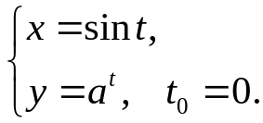
x₀= 0
y₀= 1
x'= cost
y'= a^{t}lna
y'_{x}= a^{t}lna/cost
y'_{x0}= lna
Касательная
y-1-xlna=0
Нормаль
y-1+x/lna=0
16.30. 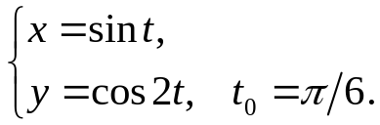
x₀= 1/2
y₀= 1/2
x'= cost
y'= -2sin2t
y'_{x}= -4sint
y'_{x0}= -2
Касательная
y-1/2= -2(x-1/2)
y+2x-3/2=0
Нормаль
y-1/2= 1/2(x-1/2)
y-x/2-1/4=0
16.31. 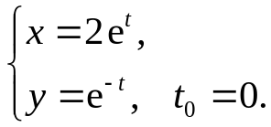
x₀= 2
y₀= 2
x'= 2e^{t}
y'= -e^{-t}
y'_{x}= -1/(2e^{2t})
y'_{x0}= -1/2
Касательная
y-2= -1/2(x-2)
y+x/2-3=0
Нормаль
y-2= 2(x-2)
y-2x+2=0

